Правильное речевое дыхание ребенка – база для развития речи

Все звуки нашей речи мы произносим, как известно, на выдохе. Соответственно, если речевой выдох неправильный – все звуки будут звучать смазано и нечетко.
У дошкольников наблюдаются такие несовершенства речевого дыхания:
- Очень слабый вдох и выдох, что ведет к тихой, едва слышимой речи. Это часто наблюдается у физически слабых детей, а так же у робких, стеснительных.
- Неэкономное и неравномерное распределение выдыхаемого воздуха. В результате этого ребенок иногда выдыхает весь запас воздуха на первом слове и затем договаривает фразу шепотом. Нередко он из-за этого не договаривает, «заглатывает» конец слова или фразы.
- Неумелое распределение дыхания по словам. Ребенок вдыхает в середине слова (мы с мамой пой – (вдох) – дем гулять).
- Торопливое произнесение фраз без перерыва и на вдохе, с «захлебыванием».
- Неравномерный толчкообразный выдох: речь звучит то громко, то тихо, едва слышно.
Выработка воздушной струи считается одним из необходимых и значимых условий постановки звуков. Работа по воспитанию воздушной струи начинается на подготовительном этапе формирования правильного звукопроизношения, наряду с развитием фонематического слуха и артикуляционной моторики.
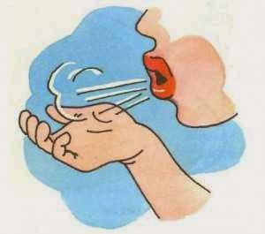
В процессе работы по формированию правильной воздушной струи следует придерживаться данных методических рекомендаций:
• Упражнения проводить в проветренном помещении.
• Упражнения выполнять не дольше 3 минут (во избежание головокружения).
• Лучшие результаты достигаются, если упражнения выполнять сидя или лучше стоя: осанка прямая, грудная клетка расправлена.
• Вдох делается глубокий и спокойный, через нос. Выдох делается через рот: лёгкий, плавный, длительный.
• Следить за направлением воздушной струи.
• Следует правильно дозировать количество и темп упражнений: интенсивно дуть не более 5 раз.
• Следить, чтобы во время упражнений не надувались щёки.
• Выдыхаемый воздух нельзя задерживать.
• Упражнения легче выполняться под счет.

Для развития дыхания полезны следующие игры:
- Сдувать снежинки, бумажки, пушинки со стола, с руки.
- Дуть на легкие шарики, карандаши и катать их по столу, всевозможные вертушки, бумажные фигурки и ватные шарики, подвешенные на нитке; сдувать тычинки созревших одуванчиков.
- Надувать надувные игрушки и воздушные шарики.
- Поддувать вверх пушинку, ватку, бумажку, мыльный пузырь.
- Играть на детских духовых музыкальных инструментах (дудочках, губных гармошках), петь.
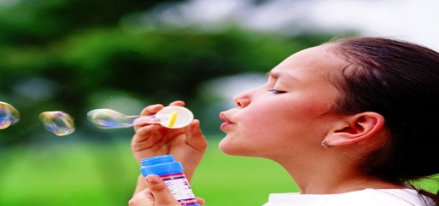
Упражнения для развития физиологического дыхания и формирования воздушной струи:

• «Мыльные пузыри» (развитие меткости выдыхаемой струи).
Победителем становится тот, кто выдует самый большой пузырь или у кого больше пузырей получится. Нужно точно дунуть в колечко, иначе пузырей не будет.
• «Загнать мяч в ворота» (выработка длительной, направленной воздушной струи). Вытянуть губы вперед трубочкой и длительно дуть на ватный шарик, стараясь, чтобы он пролетел между двумя кубиками.
• «Кто дальше загонит мяч» (выработка плавной, непрерывной струи, идущей посередине языка). Улыбнуться, положить широкий передний край языка на нижнюю губу. Подуть длительно так, чтобы воздушная струя шла посередине языка, и сдуть ватку на противоположный край стола.
• «Паровозик свистит» (выработка плавной, непрерывной струи).
Взять чистый пузырек и поднести его ко рту. Кончик языка слегка высунуть так, чтобы он касался только края горлышка. Выдыхать воздух плавно в пузырек. Должен получиться свист.
• «Фокус», «Парашютик» (направление воздушной струи посередине языка). Рот приоткрыть, язык «чашечкой» выдвинуть вперед и приподнять, плавно выдохнуть на ватку, лежащую на кончике носа.
• «Охотник идет по болотам» (распределение воздушной струи по бокам). Губы в улыбке, язычок между зубами. При выдохе шлепать ладошками по щекам: получается хлюпающий звук.
• «Новогодние трубочки - шутки» (развитие длительного плавного и сильного выдоха). Под воздействием выдыхаемого воздуха раскручивается бумажный язычок.
• «Фасолевые гонки» (выработка сильной, непрерывной струи, идущей посередине языка). Коробка из - под конфет оборудована, как дорожки для бегунов -«фасолинок», а начинают они бег при помощи «ветра» из трубочек для коктейлей. Победит тот, кто быстрее доведет своего бегуна до финиша.
• «Чья фигурка дальше улетит» (развитие длительного плавного выдоха и активизация мышц губ). На столах лежат вырезанные из тонкой бумаги или салфеток фигурки птиц, бабочек, цветов, рыбок, снеговиков. Каждый ребенок садится напротив своей фигурки. Продвигать фигурку следует лишь на одном выдохе, дуть несколько раз подряд нельзя. По сигналам «полетели», «поплыли», «побежали» одни дети дуют на фигурки, а остальные следят.
• «Кораблик» (чередование сильного и длительного плавного выдоха).
Потребуются таз с водой и бумажные кораблики. Нужно имитировать слабый ветер, чтобы кораблик двигался плавно, и порывистый ветер. Можно дуть, вытянув губы трубочкой, но, не надувая щек,
или сложив язык желобком.

